Dobro jutro, dragi trećaši ! utorak, 7.4.2020.
Danas budite mi vrijedni, veseli i sretni!

PRIRODA I DRUŠTVO
Danas ćete ponoviti o značenju vode za život ljudi ( prošli tjedan slušali i gledali na HRT3).
Do četvrtka, 9.4.2020. izradi plakat s temom:
( svaki učenik radi za sebe/pojedinačno)

- skupina
- Karlo Bednjanec, Laura Žnidarec, Matej Bišćan, Tea Kanceljak
Izrađujete plakat o vodi kao temelju života.

Prilog 1. Tekst za prvu skupinu

VODA – TEMELJ ŽIVOTA
Voda je izvor života. Bez vode ne mogu živjeti ni biljke, ni životinje, ni ljudi. Veći dio čovjekova tijela čini voda, a ona je glavni sastojak i većine biljaka i životinja. Nešto više od polovice čovjekova tijela čini voda. Organizam troši i gubi vodu, pa je treba nadoknađivati. Stoga odrasla osoba treba na dan popiti dvije litre vode.
Pitanja: Što čini veći dio čovjekova tijela?
Koliko vode dnevno treba popiti odrasla osoba?

- skupina/ Patrik Božić, David Zanoški, Dominik Dobrina, Karlo Šurina
Izrađujete plakat o uporabi vode u kućanstvu i izvan kućanstva.

Prilog 2. Tekst za drugu skupinu
UPORABA VODE
Voda se u kućanstvu rabi za čišćenje i pranje, kuhanje, kupanje i dr. U poljoprivredi se voda rabi za natapanje polja.
Tvornice troše mnogo vode za potrebe proizvodnje. Voda se rabi i za proizvodnju električne energije u hidroelektranama.
Rijeke, jezera i mora ljudima služe za plovidbu i rekreaciju. Živi svijet u vodi čovjeku je važan izvor hrane (ribe, školjkaši,alge).
Pitanja: Za što rabimo vodu u kućanstvu?
Za što još čovjek rabi vodu?

- skupina/ Kristijan Švigir, Luka Fekeža, Ena Telišman, Marin Šivak

Izrađujete plakat o načinima opskrbe vodom.

Prilog 3. Tekst za treću skupinu
OPSKRBA VODOM
Čovjek se smije koristiti samo pitkom vodom. Ljudi se vodom opskrbljuju na različite načine. U nekim krajevima uzimaju vodu izravno iz najbližeg izvora. Drugdje kopaju duboke zdence ili bunare ili se koriste posebnim crpkama. U sušnim krajevima kišnica se skuplja u posebne spremnike (cisterne, gusterne, a postoje i drugi nazivi za te spremnike).

Pitanja: Kako se sve ljudi opskrbljuju vodom?
Kamo ljudi u sušnim krajevima skupljaju kišnicu?

- skupina/ Ines Fiket, Petra Švigir, Patricija Horvatek

Izrađujete plakat o suvremenom načinu opskrbe kućanstva vodom.

Prilog 4. Tekst za četvrtu skupinu
SUVREMENI NAČIN OPSKRBE KUĆANSTVA VODOM
Za suvremeni način opskrbe kućanstava vodom služi vodovod. Čine ga povezani uređaji i vodovodne cijevi. Voda se skuplja u velike spremnike, zatim se pročišćava od nečistoća i mikroorganizama, pa tek onda dovodi u kućanstva. Velik dio stanovništva nerazvijenih zemalja nema na raspolaganju zdravu pitku vodu. Stoga je stalno izloženo bolestima.
Pitanja: Koji je suvremeni način opskrbe kućanstva vodom?
Imaju li svi ljudi na svijetu na raspolaganju pitku vodu?

( plakat fotografiraj i pošalji u grupu do 9.4.2020.)

Uz pomoć udžbenika str. 86. i 87. riješite radnu bilježnicu str. 90. 91. i 92.

U bilježnicu prepiši ili isprintaj...

– izvor hrane
– rekreacija
– plovidba
– sol
– mora
– rijeke
– jezera

Uporaba voda
Raspoloživa voda

Značenje vode za život ljudi

Opskrba vodom
Potrošnja vode

Kućanstva:
– čišćenje
– pranje
– kuhanje
–osobna čistoća

Hidroelektrane: – proizvodnja električne energije korištenjem energije vode
- izvor
– zdenac
– iz spremnika
– iz vodovoda

Poljoprivreda: natapanje polja
Tvornice: proizvodnja

TZK

Vježbajmo zajedno. HRT 3

Dodavaj i hvataj loptu s nekim od ukućana.
Brzo trči oko kuće ili po dvorištu.
Ako imaš mogućnost preskači dugu vijaču.

Perite ruke, pazite na higijenu i zdravu prehranu!

HRVATSKI JEZIK

Pripremite čitanku str.122. i 123.
PROČITAJTE PJESMU
Uskrsna zečja prepirka, Nevenke Videk.

Usmeno odgovorite na pitanja/ str. 123.

Prepišite u pisanku:
Uskrsna zečja prepirka
Nevenka Videk

Tema: prepirka zečeva pred Uskrs

Zečevi se prepiru jer se ne mogu dogovoriti oko boje za pisanice.

Pisanicama pristaju sve boje.

Najljepše su kada se šarene poput cvjetova i uveseljevaju ljude.

Naučite izražajno čitati pjesmu.
(Snimi zvuk čitanja pjesme i pošalji učiteljici do 8.4.2020. )

TKO Želi:

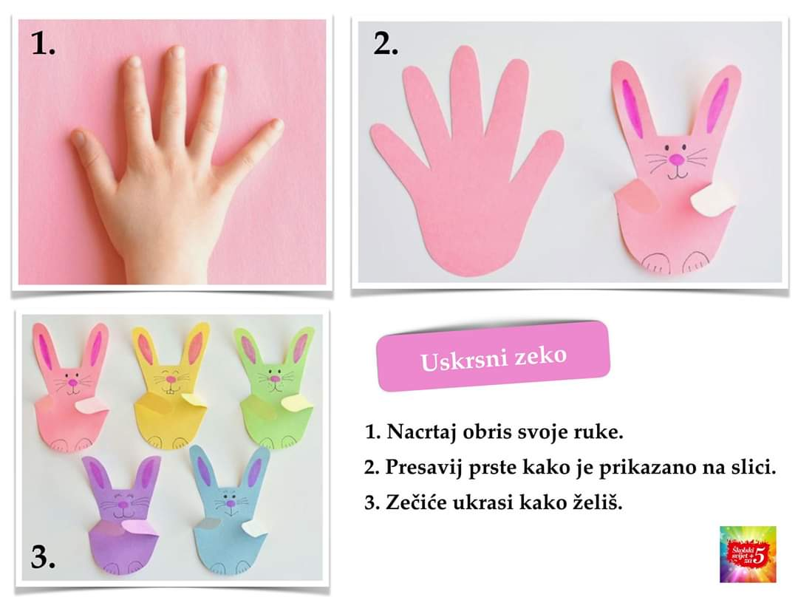

MATEMATIKA

Riješi, dopuni i prepiši u bilježnicu.

Ponavljanje i vježbanje

Oduzmi, zatim zadatak zapiši u obliku dijeljenja. Izračunaj i imenuj brojeve u
dijeljenju.

15 – 5 = 48 : 8 =6
10 – 5 =
5 – 5 =
15 : 5 =

Izračunaj. Primijeni svojstvo veze množenja i dijeljenja.
7 · 5 =
35 : 5 =
35 : 7 =

Riješite radnu bilježnicu samostalno str. 97. , 98.(98.stranicu radi s nekim od ukućana) i zbirku zadataka str.95.

Dod. n. /HRT3
- Istražite nekog kukca, biljku ili životinju. Opišite to što ste istražili s najmanje 5 rečenica i prikažite slikom.

(dodatni zadatak fotografiraj i pošalji u grupu do 9.4.2020.)

Procijeni svoj današnji rad.
